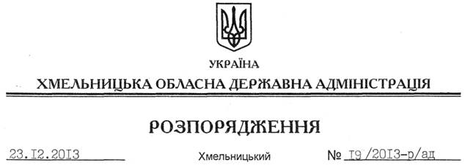

Про надання згоди на списання державного майна

На підставі статей 6, 13, 39, 41 Закону України “Про місцеві державні адміністрації”, Закону України “Про управління об’єктами державної власності”, постанови Кабінету Міністрів України від 08.11.2007 № 1314 “Про затвердження Порядку списання об’єктів державної власності”, розглянувши подані Деражнянською районною державною адміністрацією документи:
1. Надати згоду на списання легкового автомобіля марки ГАЗ – 3110, 1999 року випуску, державний номер ВХ 9515АС, номер кузова Y6C311000X0260312.
2. Голові Деражнянської районної державної адміністрації:
2.1. Здійснити списання державного майна згідно з чинним законодавством.
2.2. Надати обласній державній адміністрації звіт за результатами списання та використання отриманих коштів.
3. Контроль за виконанням цього розпорядження покласти на першого заступника голови обласної державної адміністрації В.Гаврішка.

Голова адміністрації В.Ядуха

